# 系统管理模块概要设计文档

**1. 导言**

**1.1 编写目的**

根据概要设计说明，建立TMS项目总体的处理流程和总体编码规范，为开发人员提供编码的流程规范和逻辑规范，为测试人员提供测试用例的开发

**1.2 内容边界**

TMS项目的系统管理模块

**1.3 术语及缩写**

**2. 应用背景**

为TMS系统提供基础的菜单、角色、用户、权限分配的功能

**3. 功能描述**

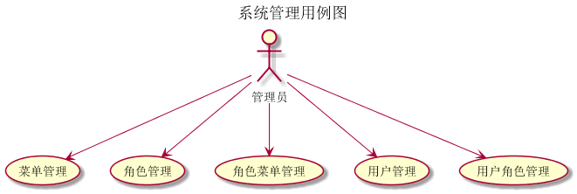

管理员管理系统使用的基础数据，保证系统的运行

1. 菜单管理
2. 角色管理
3. 角色菜单管理
4. 用户管理
5. 用户角色管理

**4. 高层分析**

**4.1 数据模型视图**

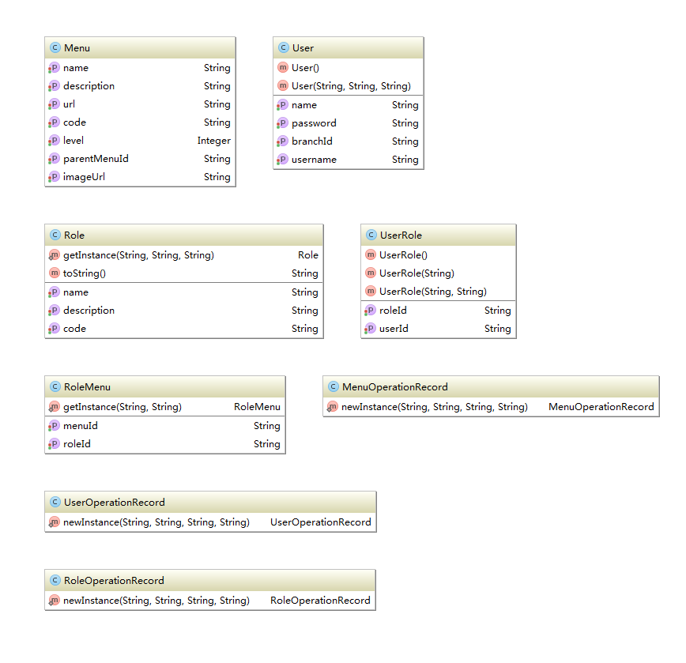

**4.2 抽象类视图**



**4.3 时序图**

无

**5. 详细分析**

**5.1 类/接口 视图**



Menu 菜单类

|  |  |
| --- | --- |
| 属性 | 描述 |
| name | 名称 |
| description | 说明 |
| url | 路径 |
| code | 编码 |
| level | 等级 1 2 3 |
| parentMenuId | 父级菜单ID |
| imageUrl | 图片路径 |

User 用户类

|  |  |
| --- | --- |
| 属性 | 描述 |
| name | 名称 |
| password | 密码 使用md5加密 |
| branchId | 网点ID |
| username | 用户名 |

Role 角色类

|  |  |
| --- | --- |
| 属性 | 描述 |
| name | 名称 |
| description | 描述 |
| code | 编码 |

UserRole 用户角色类

|  |  |
| --- | --- |
| 属性 | 描述 |
| roleId | 角色ID |
| userId | 用户ID |

RoleMenu 角色菜单类

|  |  |
| --- | --- |
| 属性 | 描述 |
| menuId | 菜单ID |
| roleId | 角色ID |

**5.2 构件/包 视图**

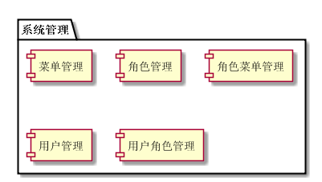

**6. 详细设计**

**6.1 数据库定义**

**6.1.1 设计依据**

主要管理TMS系统的基础数据信息，保证其他系统的稳定和有效的使用

**6.1.2 数据库逻辑结构**

**6.1.3 数据字典**

无

**6.2 处理流程**

**6.2.1 流程图**

**6.2.2 活动图**

**6.2.3 流程说明**

**6.3 吞吐性、容错性、数据一致性、伸缩性、向下兼容性考虑**

**7. 使用技术**